**Средства массовой информации**

**Печатные СМИ**

Самые известные:

**Российская газета** - объективная, оперативная, качественная информация,, журналистика факта. После публикации в газете вступают в силу федеральные законы, указы и распоряжения Президента России.

[**www.rg.ru**](http://www.rg.ru/)

**Новая газета** - одна из независимих российских газет, ежедневник. Критический взгляд на общественно-политическую и культурную жизнь общества.

[**http://www.novayagazeta.ru/**](http://www.novayagazeta.ru/)

**Комсомольская правда** — информационная, общественно-политическая, развлекательная ежедневная газета. КП относится к т. наз. **желтой прессе,**приносящей скандальные репортажи, необычные истории из жизни, душераздирающие криминальные истории, светские новости, новинки и знаменитостях.

[**www.kp.ru**](http://www.kp.ru/)

[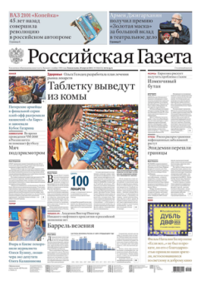](https://ruskerealie.zcu.cz/sites/default/files/smi2.png) [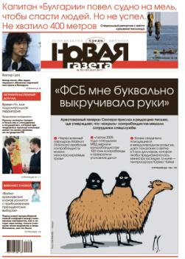](https://ruskerealie.zcu.cz/sites/default/files/smi3.jpg) [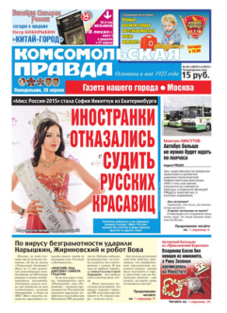](https://ruskerealie.zcu.cz/sites/default/files/smi1.png)

**Обзор прессы:**[**http://pressa.ru/ru/catalog/newspapers/categories/#/**](http://pressa.ru/ru/catalog/newspapers/categories/#/)

**Телевидение**

**Первый канал** — самый популярный и масштабый телеканал страны выходивший в эфир с 1951 года.

[**http://www.1tv.ru/total/pi=2**](http://www.1tv.ru/total/pi=2)

**Телеканал Россия** 1- вещает информационные программы, многосерийные телефильмы и сериалы, телепублицистика, ток-шоу, телевикторины, комедийные и игровые форматы, художественные и документальные фильмы, трансляции спортивных и общественно-политических событий, зрелищных мероприятий. Программы могут смотреть также жители Западной Европы, Ближнего Востока и Северной Африки, Соединенных Штатов Америки и Китая.

[**http://russia.tv/article/show/article_id/7481/**](http://russia.tv/article/show/article_id/7481/)

[](https://ruskerealie.zcu.cz/sites/default/files/smi4.jpg) [](https://ruskerealie.zcu.cz/sites/default/files/smi5.png)

1. **Зайдите на сайт «Российской газеты», «Новой газеты» или «Комсомольской правды», выберете статью, которая Вас заинтересовала и напишите рецензию на эту статью (не забудьте указать ссылку на статью).**

**Ниже пример рецензии на газетную статью**

**Рецензия на статью «НТВ навёл медиамосты» газеты «Коммерсантъ» от 6 октября 2008г.   
9 октября 2008г.   
Козлов Кирилл   
Факультет Журналистика, I курс, Ф1А   
  
Рецензия на статью «НТВ навёл медиамосты» газеты «Коммерсантъ» от 6 октября 2008г.**Рассмотрим статью о 15-летии канала НТВ, празднование которого прошло 5 октября в выставочном зале «манеж». На мой взгляд заголовок не отражает полностью суть текста. Заголовок и подзаголовок «НТВ навёл медиамосты. На 15-летие канала пришли новые и старые сотрудники» говорят нам о том, что прошло крупное мероприятие государственного канала НТВ, об интересном событии, о его масштабности. Название соответствует рассказу только в тексте первого столбца. Далее начинается описание отдельных личностей, светских разговоров и интриг со спорами о судьбе телеканала 2х2. Даже можно наблюдать моральное осуждение Константина Эрнста и Игоря Щеголева, которые «принялись обсуждать феноменальное количество статуэток ТЭФИ, которое собрал «Первый канал» на последней церемонии» .   
Хотелось бы узнать о том, какие мероприятия проходили в знаменитом «Манеже» , о самой атмосфере торжества. Например, концерту «Би-2» и радушному поздравлению пресс-секретаря РФ Натальи Тимаковой было уделено лишь несколько общих слов.   
Таким образом, мне, как читателю, не довелось уловить ощущение праздника телевизионщиков, которых знает и видит страна каждый день.

1. **Зайдите на сайт «Первого канала» и канала «Россия 1», ознакомьтесь с их телепрограммой. Составьте список передач, которые Вам захотелось посмотреть. Кратко опишите, о чём эти передачи и почему Вы выбрали именно их.**

**3. Какие ещё телеканалы существуют в России?**